ЛАБОРАТОРНАЯ РАБОТА №4-NI

ИССЛЕДОВАНИЕ ПРОСТЫХ ЦЕПЕЙ ЭЛЕКТРИЧЕСКОГО ТОКА С ПОМОЩЬЮ УСТРОЙСТВА СБОРА ДАННЫХ NI myDAQ
Поляков Даниил, 19.Б23-фз
Цель работы: ознакомиться с расчётом параметров простых цепей синусоидального переменного тока, измерить характеристики этих цепей с помощью виртуальных приборов на основе устройства сбора данных NI myDAQ.

Оборудование
- Персональный компьютер с ПО NI ELVISmx;
- Наборная панель для сбора цепей и подключения к компьютеру;
- Генератор переменного напряжения S12;
- Программный генератор переменного напряжения FGEN;
- Набор резисторов, конденсаторов, катушек, проводов.

Расчётные формулы
- Параметры цепи из двух последовательных сопротивлений:
I – действующее значение переменного тока в цепи;
U₁, U₂ – размах напряжения на резисторе;
U_{pp} – размах входного напряжения;
R₁, R₂ – сопротивление резистора.

- Параметры цепи из сопротивления R₁, последовательно соединённого с параллельно соединёнными R₂ и R₃:
R₀ – полное сопротивление цепи;
U₁, U_{2,3} – размах напряжения на резисторе;
I₁, I₂, I₃ – действующее значение переменного тока через резистор;
U_{pp} – размах входного напряжения;
R₁, R₂, R₃ – сопротивление резистора.
- Экспериментальный и теоретический модуль импеданса конденсатора:
U_{C} – размах напряжения на конденсаторе;
I_{C} – действующее значение переменного тока через конденсатор;
f – частота переменного тока через конденсатор;
C – ёмкость конденсатора.
- Параметры цепи из двух последовательных конденсаторов:
– модуль импеданса конденсатора;
I – действующее значение переменного тока в цепи;
U₁, U₂ – размах напряжения на конденсаторе;
U_{pp} – размах входного напряжения;
f – частота переменного тока в цепи;
C₁, C₂ – ёмкость конденсатора.

- Параметры цепи из двух параллельных конденсаторов:
– модуль адмиттанса конденсатора;
I – действующее значение переменного тока в цепи;
I₁, I₂ – действующее значение переменного тока через конденсатор;
U_{pp} – размах входного напряжения;
f – частота переменного тока в цепи;
C₁, C₂ – ёмкость конденсатора.
- Приблизительная индуктивность катушки:
N – число витков катушки;
D – диаметр катушки;
l – длина катушки.
- Параметры цепи из последовательно соединённых катушки и сопротивления:
U_{вх} – размах входного напряжения;
U_{L} – действующее значение напряжения на катушке;
U_{r} – действующее значение напряжения на активном сопротивлении катушки;
– действующее значение напряжения на реактивном сопротивлении катушки;
U_{R} – действующее значение напряжения на резисторе;
I – действующее значение переменного тока в цепи;
R – сопротивление резистора;
X_{L} – реактивное сопротивление катушки;
r – активное сопротивление катушки;
f – частота переменного тока в цепи;
L – индуктивность катушки;
Z – полное сопротивление цепи;
Z_{L} – модуль импеданса катушки.

1. Исследование цепи с последовательно соединёнными сопротивлениями
В этой части работы в качестве источника переменного тока использовался генератор FGEN при постоянной частоте f = 100 Гц. Размах напряжения на резисторах U₁ и U₂ измерялся с помощью осциллографа, действующее значение переменного тока в цепи I – с помощью DMM.
Так как в цепи отсутствуют реактивные элементы, сила тока и напряжения в цепи не должны изменяться при изменении частоты источника. При использовании FGEN в качестве источника тока с размахом входного напряжения U_{pp} = 5.0 В показания приборов сохраняются постоянными в диапазоне частот от 10 до 1000 Гц. При выходе за этот диапазон возникают искажения, которые связаны с недостатками прибора FGEN.

1.1. Исследование электрической цепи, собранной из первой пары сопротивлений
Таблица 1.1. Последовательно соединённые сопротивления R₁ и R₂ (первая пара)
Параметры цепи |  |  | Расчётные значения |  |  | Измеренные значения
U_{pp}, В | R₁, Ом | R₂, Ом | I, мА | U₁, В | U₂, В | I, мА | U₁, В | U₂, В
1.000 | 1000 | 300 | 0.27 | 0.769 | 0.231 | 0.26 | 0.753 | 0.251
2.000 | 1000 | 300 | 0.54 | 1.538 | 0.462 | 0.52 | 1.505 | 0.500
3.000 | 1000 | 300 | 0.82 | 2.308 | 0.692 | 0.79 | 2.255 | 0.749
4.000 | 1000 | 300 | 1.09 | 3.077 | 0.923 | 1.06 | 3.007 | 0.998
5.000 | 1000 | 300 | 1.36 | 3.846 | 1.154 | 1.32 | 3.759 | 1.247
Получаем, что измеренный размах напряжения U₁ на первом резисторе при всех входных напряжениях U_{pp} немного меньше расчётного значения, в то время как измеренное напряжение на втором резисторе U₂ всегда чуть больше расчётного. Измеренные значения силы тока в цепи I всегда чуть меньше расчётных. Все эти отклонения, вероятнее всего, вызваны неточностью указанных сопротивлений резисторов.
Комплексные амплитуды тока и напряжений на сопротивлениях:
Мгновенные значения тока и напряжений на сопротивлениях:
Если амплитудное значение тока соответствует начальной фазе ϕ₀, промежуток времени Δt, спустя который мгновенное значение тока становится равно половине амплитудного значения, находится из условия :

Расчёт мгновенного значения напряжения через Δt = 1 мс при U₀ = 0.75 В и f = 100 Гц:

1.2. Исследование электрической цепи, собранной из второй пары сопротивлений
Таблица 1.2. Последовательно соединённые сопротивления R₁ и R₂ (вторая пара)
Параметры цепи |  |  | Расчётные значения |  |  | Измеренные значения
U_{pp}, В | R₁, Ом | R₂, Ом | I, мА | U₁, В | U₂, В | I, мА | U₁, В | U₂, В
1.000 | 2200 | 100 | 0.15 | 0.957 | 0.0435 | 0.14 | 0.960 | 0.0446
2.000 | 2200 | 100 | 0.31 | 1.913 | 0.0870 | 0.29 | 1.918 | 0.0869
3.000 | 2200 | 100 | 0.46 | 2.870 | 0.130 | 0.45 | 2.876 | 0.130
4.000 | 2200 | 100 | 0.61 | 3.826 | 0.174 | 0.60 | 3.832 | 0.172
5.000 | 2200 | 100 | 0.77 | 4.783 | 0.217 | 0.75 | 4.789 | 0.215

Отклонение измеренных значений от расчётных для этой пары сопротивлений совсем мало и сопоставимо с колебаниями показаний осциллографа. В данном случае реальное сопротивление резисторов очень близко к заявленному.

2. Исследование цепи с параллельно соединёнными сопротивлениями
В этой части работы в качестве источника переменного тока использовался генератор FGEN при постоянной частоте f = 100 Гц. Размах напряжения на резисторах U₁ и U_{2,3} измерялся с помощью осциллографа, действующее значение переменного тока через резисторы I₁, I₂, I₃ – с помощью DMM.
Так как в цепи отсутствуют реактивные элементы, сила тока и напряжения в цепи не должны изменяться при изменении частоты источника, что подтверждается на опыте (за исключением искажений, вызванных работой прибора FGEN).

2.1. Исследование электрической цепи, собранной из первого набора сопротивлений
Для этой цепи диапазон ЭДС источника U_{pp} выбран 0 – 4 В, т.к. при бо́льших значениях возникают искажения сигнала.
Таблица 2.1. Последовательное соединение сопротивления R₁ с параллельно соединёнными R₂ и R₃
Параметры цепи |  |  |  | Расчётные значения |  |  |  |  | Измеренные значения
U_{pp}, В | R₁, Ом | R₂, Ом | R₃, Ом | U₁, В | U_{2,3}, В | I₁, мА | I₂, мА | I₃, мА | U₁, В | U_{2,3}, В | I₁, мА | I₂, мА | I₃, мА
1.000 | 330 | 1000 | 2200 | 0.324 | 0.676 | 0.35 | 0.24 | 0.11 | 0.331 | 0.673 | 0.33 | 0.23 | 0.10
2.000 | 330 | 1000 | 2200 | 0.649 | 1.351 | 0.69 | 0.48 | 0.22 | 0.659 | 1.345 | 0.69 | 0.47 | 0.21
3.000 | 330 | 1000 | 2200 | 0.973 | 2.027 | 1.04 | 0.72 | 0.33 | 0.988 | 2.017 | 1.03 | 0.71 | 0.32
4.000 | 330 | 1000 | 2200 | 1.297 | 2.703 | 1.39 | 0.96 | 0.43 | 1.317 | 2.690 | 1.38 | 0.95 | 0.42
Отклонение измеренных значений от расчётных для этих сопротивлений очень мало и сопоставимо с колебаниями показаний осциллографа. Тем не менее, можно наблюдать, что измеренное напряжение на первом резисторе всегда немного больше расчётного, а в случае с двумя остальными – наоборот, что является индикацией небольшого отклонения заявленных сопротивлений от действительных.
Мгновенные значения токов и напряжений на сопротивлениях:

2.2. Исследование электрической цепи, собранной из второго набора сопротивлений
Для этой цепи диапазон ЭДС источника U_{pp} выбран 0 – 2 В, т.к. при бо́льших значениях возникают искажения сигнала.
Таблица 2.2. Последовательное соединение сопротивления R₁ с параллельно соединёнными R₂ и R₃ (все сопротивления одинаковые)
Параметры цепи |  |  |  | Расчётные значения |  |  |  |  | Измеренные значения
U_{pp}, В | R₁, Ом | R₂, Ом | R₃, Ом | U₁, В | U_{2,3}, В | I₁, мА | I₂, мА | I₃, мА | U₁, В | U_{2,3}, В | I₁, мА | I₂, мА | I₃, мА
0.500 | 330 | 330 | 330 | 0.333 | 0.167 | 0.36 | 0.18 | 0.18 | 0.340 | 0.164 | 0.35 | 0.17 | 0.17
1.000 | 330 | 330 | 330 | 0.667 | 0.333 | 0.71 | 0.36 | 0.36 | 0.678 | 0.327 | 0.69 | 0.35 | 0.35
1.500 | 330 | 330 | 330 | 1.000 | 0.500 | 1.07 | 0.54 | 0.54 | 1.016 | 0.489 | 1.04 | 0.51 | 0.51
2.000 | 330 | 330 | 330 | 1.333 | 0.667 | 1.43 | 0.71 | 0.71 | 1.353 | 0.651 | 1.40 | 0.69 | 0.69

Отклонение измеренных значений от расчётных для этих сопротивлений очень мало и сопоставимо с колебаниями показаний осциллографа. Тем не менее, можно наблюдать, что измеренное напряжение на первом резисторе всегда немного больше расчётного, а в случае с двумя остальными – наоборот, что является индикацией небольшого отклонения заявленных сопротивлений от действительных.

3. Исследование цепи с последовательно соединёнными конденсаторами
Размах напряжения на конденсаторах U_{C}, U₁, U₂ измерялся с помощью осциллографа, действующее значение переменного тока в цепи I_{C}, I – с помощью DMM.

3.1. Исследование электрической цепи из одного конденсатора
Таблица 3.1.1. Модуль импеданса конденсатора ёмкостью C = 0.47 мкФ при разных частотах
f, Гц | U_{C}, В | I_{C}, мА | , Ом | , Ом | , ×10⁻³ Ом⁻¹
99.966 | 5.012 | 0.52 | 3408 | 3387 | 0.2935
202.940 | 5.016 | 1.07 | 1657 | 1669 | 0.6034
400.889 | 5.006 | 2.11 | 838.8 | 844.7 | 1.192
801.778 | 5.007 | 4.21 | 420.5 | 422.3 | 2.378
1510 | 5.016 | 7.95 | 223.1 | 224.3 | 4.483
3009 | 5.016 | 15.76 | 112.5 | 112.5 | 8.887
4999 | 5.005 | 25.5 | 69.39 | 67.74 | 14.41

Измерения проводились при использовании генератора S12 в качестве источника тока с установленным значением размаха входного напряжения: U_{pp} = 5.0 В. При использовании FGEN в качестве источника тока с размахом входного напряжения U_{pp} = 5.0 В искажение возникает при частоте 400 Гц и выше.
Экспериментально полученные значения модуля импеданса очень близки к теоретическим, их отклонение имеет случайный характер.
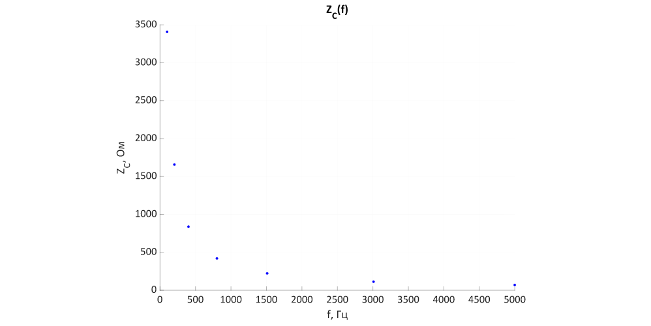
График 3.1.1. Экспериментальная зависимость модуля импеданса конденсатора ёмкостью C = 0.47 мкФ от частоты

Экспериментально определим значение ёмкости конденсатора. Построим график зависимости и аппроксимируем его прямой. Коэффициент наклона аппроксимирующей прямой и его погрешность найдём по методу наименьших квадратов с помощью ПО MATLAB.
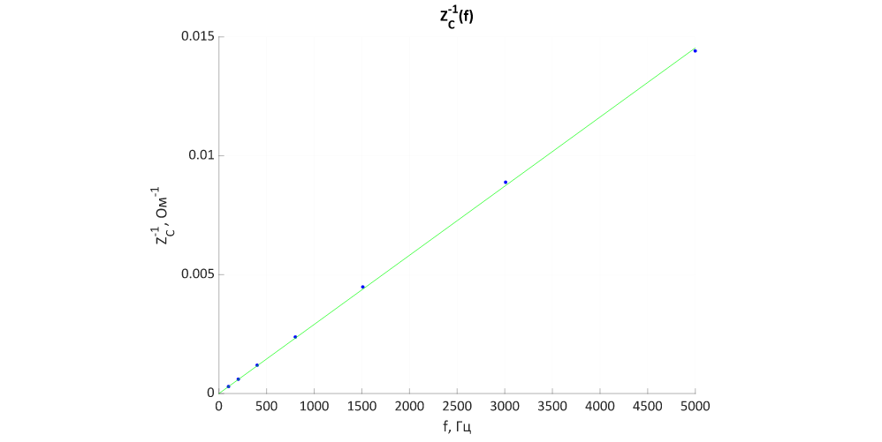
График 3.1.2. Экспериментальная зависимость величины, обратной модулю импеданса конденсатора ёмкостью C = 0.47 мкФ, от частоты и аппроксимирующая прямая

Коэффициент наклона аппроксимирующей кривой:
a = (2.91 ± 0.04) · 10⁻⁶ Ом⁻¹·Гц⁻¹

Находим ёмкость конденсатора:
C = 0.463 ± 0.006 мкФ
Полученное значение ёмкости совпадает с заявленным.
Таблица 3.1.2. Модуль импеданса разных конденсаторов для одной частоты
C, мкФ | S12, f = 999.725 Гц |  |  |  | FGEN, f = 1000 Гц
C, мкФ | U_{C}, В | I_{C}, мА | Z_{C эксп}, Ом | Z_{C теор}, Ом | U_{C}, В | I_{C}, мА | Z_{C эксп}, Ом | Z_{C теор}, Ом
0.22 | 5.019 | 2.16 | 821.5 | 723.6 | 5.692 | 2.49 | 808.2 | 723.4
0.47 | 5.020 | 5.27 | 336.8 | 338.7 | 2.460 | 2.49 | 349.3 | 338.6
0.68 | 5.023 | 7.79 | 228.0 | 234.1 | 1.692 | 2.49 | 240.2 | 234.1
4.7 | 5.020 | 51.0 | 34.80 | 33.87 | 0.3063 | 2.49 | 43.49 | 33.86

Измерения проводились с установленным значением размаха входного напряжения: U_{pp} = 5.0 В.
При использовании генератора S12 были получены более близкие к теоретическим экспериментальные значения модуля импеданса. В случае с конденсатором ёмкостью C = 0.22 мкФ получено значительное отклонение экспериментального значения от теоретического для обоих генераторов, что связано либо с неточностью заявленной ёмкости, либо с утечкой ёмкости конденсатора. Кроме того, в случае с генератором S12 напряжение на конденсаторе оставалось постоянным для любого конденсатора, в то время как в случае с генератором FGEN почему-то сохранялось постоянным значение тока, а напряжение на конденсаторах различалось, несмотря на то, что входная амплитуда генератора не изменялась.
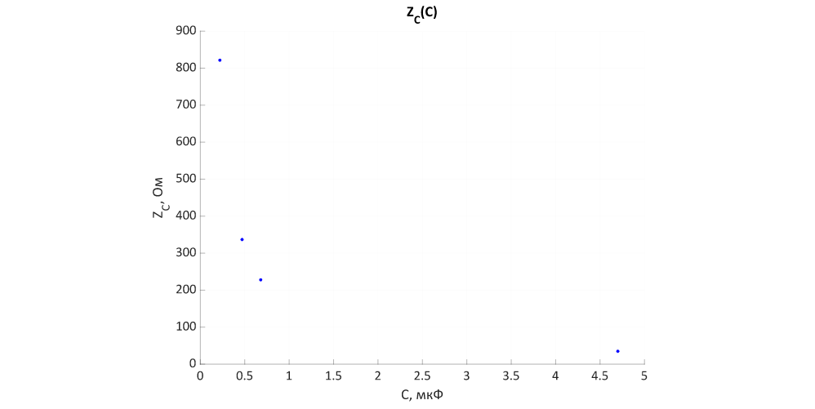
График 3.1.3. Экспериментальная зависимость модуля импеданса конденсатора от ёмкости

Расчёт комплексного сопротивления конденсатора ёмкостью C = 10 нФ на частоте f = 1000 Гц:

3.2. Исследование электрической цепи, собранной из двух последовательно соединённых конденсаторов
В этой части работы в качестве источника переменного тока использовался генератор S12 с размахом входного напряжения U_{pp} = 5.000 В.
Таблица 3.2. Последовательно соединённые конденсаторы
C₁ = 1 мкФ и C₂ = 4.7 мкФ
f, Гц | Расчётные значения |  |  | Измеренные значения
f, Гц | I, мА | U₁, В | U₂, В | I, мА | U₁, В | U₂, В
99.970 | 0.92 | 4.123 | 0.877 | 0.89 | 3.993 | 1.003
203.958 | 1.87 | 4.123 | 0.877 | 1.84 | 3.990 | 1.007
400.888 | 3.67 | 4.123 | 0.877 | 3.63 | 3.987 | 1.010
800.778 | 7.33 | 4.123 | 0.877 | 7.25 | 3.983 | 1.012
1500 | 13.74 | 4.123 | 0.877 | 13.58 | 3.980 | 1.014
3009 | 27.56 | 4.123 | 0.877 | 26.9 | 3.984 | 1.017
4999 | 45.78 | 4.123 | 0.877 | 44.5 | 3.987 | 1.019

Расчётные значения напряжений на конденсаторах не зависят от частоты в такой цепи, что подтверждается на опыте в пределах случайных флуктуаций. Измеренные значения немного отличаются от расчётных, что связано либо с неточностью заявленных ёмкостей, либо с утечкой ёмкостей конденсаторов.
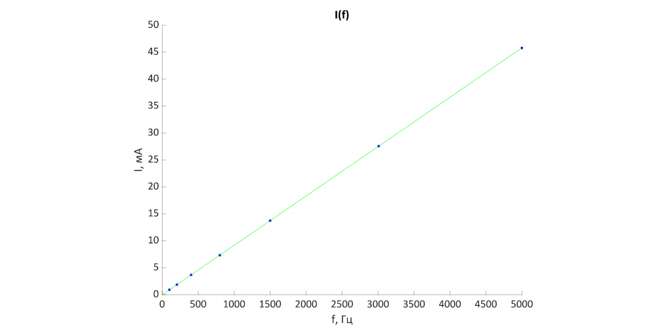
График 3.2. Зависимость силы тока от частоты в цепи из последовательно соединённых конденсаторов (экспериментальные точки и теоретическая прямая)

Экспериментальные точки хорошо совпали с теоретической прямой.
Расчёт комплексного сопротивления двух соединённых последовательно конденсаторов с ёмкостями C₁ = 1 мкФ и C₂ = 4.7 мкФ на частоте f = 500 Гц:

4. Исследование цепи с параллельно соединёнными конденсаторами
В этой части работы в качестве источника переменного тока использовался генератор S12. Размах входного напряжения U_{pp} измерялся с помощью осциллографа, действующее значение переменного тока в цепи I, и через конденсаторы I₁, I₂ – с помощью DMM.

4.1. Исследование электрической цепи, собранной из первой пары параллельно соединённых конденсаторов
Таблица 4.1. Параллельно соединённые конденсаторы C₁ = 1 мкФ и C₂ = 0.1 мкФ
f, Гц | U_{pp}, В | Расчётные значения |  |  | Измеренные значения
f, Гц | U_{pp}, В | I, мА | I₁, мА | I₂, мА | I, мА | I₁, мА | I₂, мА
99.97 | 4.997 | 1.22 | 1.11 | 0.11 | 1.22 | 1.12 | 0.10
201.94 | 5.000 | 2.47 | 2.24 | 0.22 | 2.50 | 2.30 | 0.21
401.87 | 4.995 | 4.91 | 4.46 | 0.45 | 5.00 | 4.55 | 0.41
801.78 | 5.004 | 9.80 | 8.91 | 0.89 | 9.98 | 9.12 | 0.84
1520 | 4.989 | 18.53 | 16.85 | 1.68 | 18.89 | 17.26 | 1.61
3009 | 5.001 | 36.77 | 33.43 | 3.34 | 37.0 | 33.8 | 3.18
4959 | 5.007 | 60.67 | 55.16 | 5.52 | 61.0 | 55.6 | 5.24

Отклонение измеренных значений от расчётных мало. Тем не менее, можно наблюдать, что измеренная сила тока через первый конденсатор всегда немного больше расчётной, а в случае второго конденсатора – наоборот, что является индикацией небольшого отклонения заявленных ёмкостей от действительных.
Расчёт комплексной проводимости двух параллельно соединённых конденсаторов с ёмкостями C₁ = 1 мкФ и C₂ = 0.1 мкФ на частоте f = 500 Гц:

4.2. Исследование электрической цепи, собранной из второй пары параллельно соединённых конденсаторов
Таблица 4.2. Параллельно соединённые конденсаторы C₁ = C₂ = 1 мкФ
f, Гц | U_{pp}, В | Расчётные значения |  |  | Измеренные значения
f, Гц | U_{pp}, В | I, мА | I₁, мА | I₂, мА | I, мА | I₁, мА | I₂, мА
99.965 | 4.984 | 2.21 | 1.11 | 1.11 | 2.26 | 1.13 | 1.13
200.944 | 4.987 | 4.45 | 2.23 | 2.23 | 4.57 | 2.27 | 2.27
400.889 | 4.985 | 8.88 | 4.44 | 4.44 | 9.10 | 4.55 | 4.55
801.778 | 4.991 | 17.78 | 8.89 | 8.89 | 18.19 | 9.10 | 9.09
1520 | 4.992 | 33.71 | 16.86 | 16.86 | 34.4 | 17.23 | 17.22
3009 | 4.997 | 66.80 | 33.40 | 33.40 | 67.9 | 33.8 | 33.7
4979 | 5.004 | 110.69 | 55.35 | 55.35 | 112.4 | 55.9 | 55.8

Отклонение измеренных значений от расчётных невелико. Ёмкости конденсаторов одинаковые, поэтому измеренная сила тока получилась равной для обоих конденсаторов.

4.3. Исследование электрической цепи из трёх конденсаторов
Таблица 4.3. Различные цепи из конденсаторов C₁ = C₂ = 1 мкФ, C₃ = 0.1 мкФ
Цепь | f, Гц | U_{pp}, В | I, мА
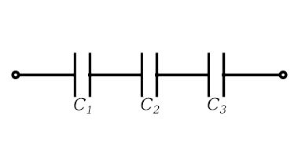 | 201.942 | 4.994 | 0.18
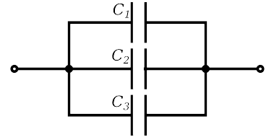 | 201.942 | 4.995 | 4.81
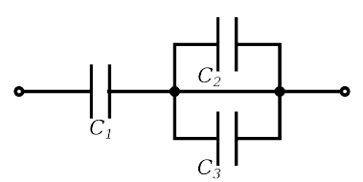 | 201.942 | 4.995 | 1.19
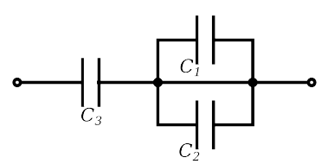 | 201.942 | 4.995 | 0.19

Максимальный ток через цепь был получен при параллельном соединении всех конденсаторов. В таком случае происходит сложение их ёмкостей, что, в свою очередь, уменьшает их суммарное реактивное сопротивление.

5. Определение неизвестной индуктивности катушки
В этой части работы в качестве источника переменного тока использовался генератор S12. Размах входного напряжения U_{вх} измерялся с помощью осциллографа, действующее напряжение на резисторе U_{R} и катушке U_{L} – с помощью DMM.

5.1. Определение индуктивности катушки с числом витков N = 1000
Измеренные линейкой диаметр и длина катушки:
D ≈ 3.0 см | l ≈ 3.4 см
Приблизительная индуктивность катушки исходя из её геометрических параметров:
L ≈ 18.9 мГн
Таблица 5.1. Последовательное соединение катушки N = 1000 и сопротивления
R, Ом | f, Гц | U_{вх}, В | U_{R}, В | U_{L}, В | Z, Ом | Z_{L}, Ом | , В
47 | 201.942 | 4.994 | 1.174 | 0.744 | 70.69 | 29.79 | 0.541
47 | 401.887 | 4.994 | 1.038 | 1.053 | 79.95 | 47.68 | 0.952
47 | 801.777 | 4.994 | 0.760 | 1.426 | 109.2 | 88.19 | 1.390
47 | 1520 | 4.995 | 0.764 | 1.626 | 108.6 | 100.0 | 2.650
47 | 3009 | 4.994 | 0.237 | 1.641 | 350.1 | 325.4 | 1.627
47 | 5988 | 4.993 | 0.099 | 1.455 | 838.1 | 690.8 | 1.353
100 | 200.943 | 4.994 | 1.440 | 0.438 | 122.6 | 30.42 | 0.324
100 | 401.887 | 4.995 | 1.375 | 0.671 | 128.4 | 48.80 | 0.619
100 | 801.777 | 4.995 | 1.179 | 1.065 | 149.8 | 90.33 | 1.059
100 | 1530 | 4.995 | 0.843 | 1.425 | 209.5 | 169.0 | 1.445
100 | 3009 | 4.994 | 0.472 | 1.584 | 374.1 | 335.6 | 1.592
100 | 5958 | 4.993 | 0.214 | 1.429 | 824.9 | 667.8 | 1.429

Из собранных данных найдём индуктивность катушки L и её активное сопротивление r. Их можно получить либо из зависимости Z(f), либо из Z_{L}(f). Остановимся на зависимости Z(f). Приведём её к линейному виду:

где:
Аппроксимируем зависимость Z²(f²) для схемы с резистором R = 47 Ом.
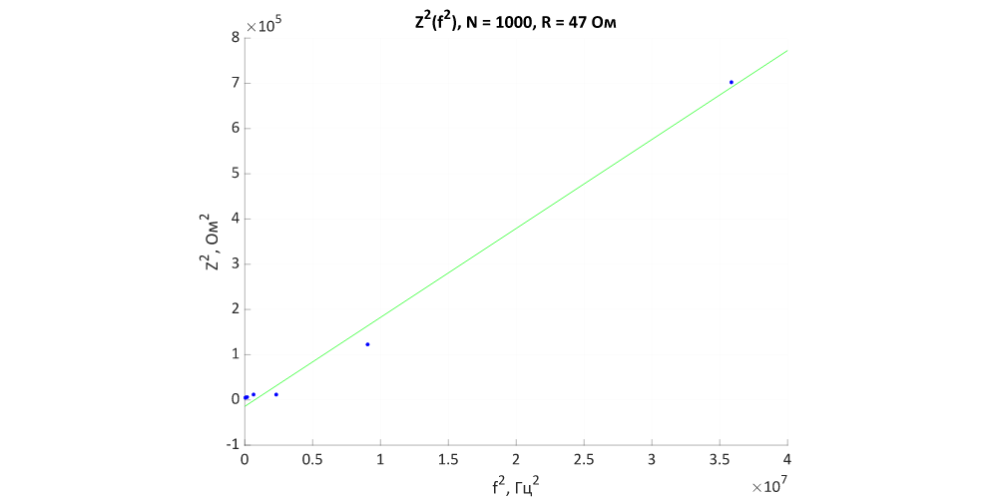
График 5.1.1. Зависимость квадрата полного сопротивления цепи с катушкой N = 1000 и резистором R = 47 Ом от квадрата частоты (аппроксимация по всем точкам)

Получаем:
a = 0.020 ± 0.002 Ом²·Гц² | b = −10000 ± 40000 Ом²
L = 22.3 ± 1.4 мГн
Эти коэффициенты явно неправильные. Полученное значение индуктивности значительно отличается от действительного значения, а коэффициент отклонения B вообще получился отрицательным. Экспериментальные точки не лежат на одной прямой. Если обратить внимание на снятые значения U_{L}, можно заметить, что, начиная с 4-ой точки, напряжение на катушке почему-то перестаёт расти, хотя в соответствии с теорией напряжение должно продолжать увеличиваться с ростом частоты. Ещё раз проведём аппроксимацию зависимости Z²(f²), но на этот раз оставим только первые три точки, для которых наблюдается соответствие теории.
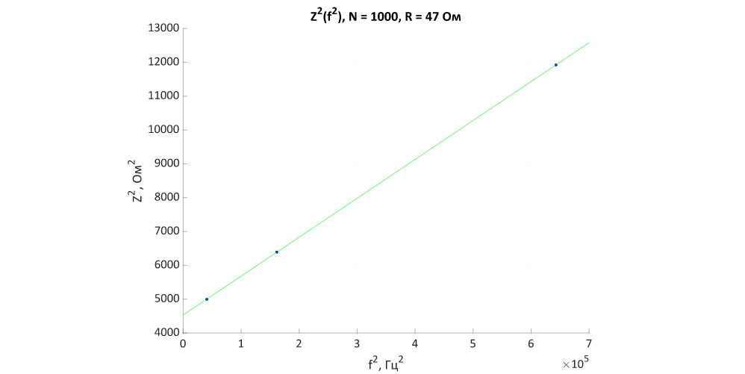
График 5.1.2. Зависимость квадрата полного сопротивления цепи с катушкой N = 1000 и резистором R = 47 Ом от квадрата частоты (аппроксимация по трём точкам)

Получаем:
a = 0.01150 ± 0.00013 Ом²·Гц² | b = 4530 ± 50 Ом²
L = 17.07 ± 0.10 мГн | r = 20.3 ± 0.4 Ом
Выбранные три точки действительно образуют одну прямую. Полученные параметры катушки будем считать окончательными.
Проделаем такую же аппроксимацию для схемы с резистором R = 100 Ом. В её случае тоже наблюдается аномальное поведение напряжения на катушке начиная с 5-ой точки, поэтому аппроксимацию будем проводить по четырём точкам.
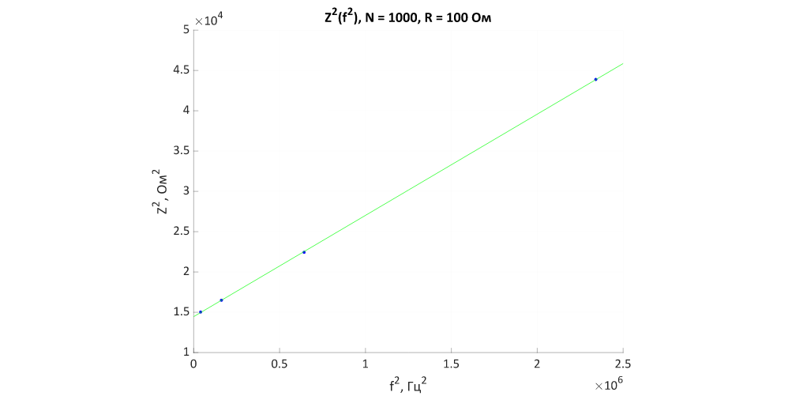
График 5.1.3. Зависимость квадрата полного сопротивления цепи с катушкой N = 1000 и резистором R = 100 Ом от квадрата частоты (аппроксимация по четырём точкам)

Получаем:
a = 0.0126 ± 0.0002 Ом²·Гц² | b = 14500 ± 200 Ом²
L = 17.84 ± 0.14 мГн | r = 20.3 ± 1.0 Ом
По полученными параметрам были рассчитаны значения действующего напряжения на реактивном сопротивлении катушки , представленные в таблице.

5.2. Определение индуктивности катушки с числом витков N = 500
Измеренные линейкой диаметр и длина катушки:
D ≈ 3.0 см | l ≈ 3.4 см
Приблизительная индуктивность катушки исходя из её геометрических параметров:
L ≈ 4.7 мГн
Таблица 5.2. Последовательное соединение катушки N = 500 и сопротивления
R, Ом | f, Гц | U_{вх}, В | U_{R}, В | U_{L}, В | Z, Ом | Z_{L}, Ом | , В
47 | 200.944 | 4.992 | 1.631 | 0.230 | 50.86 | 6.628 | 0.198
47 | 400.888 | 4.991 | 1.603 | 0.395 | 51.74 | 11.58 | 0.389
47 | 801.777 | 4.992 | 1.498 | 0.710 | 55.38 | 22.28 | 0.727
47 | 1520 | 4.993 | 1.248 | 1.109 | 66.48 | 41.77 | 1.148
47 | 3009 | 4.992 | 0.809 | 1.422 | 102.5 | 82.61 | 1.473
47 | 5968 | 4.992 | 0.389 | 1.392 | 213.2 | 168.2 | 1.405
100 | 200.944 | 4.993 | 1.703 | 0.116 | 103.7 | 6.812 | 0.106
100 | 400.888 | 4.993 | 1.694 | 0.201 | 104.2 | 11.87 | 0.211
100 | 800.778 | 4.993 | 1.660 | 0.378 | 106.3 | 22.77 | 0.413
100 | 1510 | 4.993 | 1.554 | 0.660 | 113.6 | 42.47 | 0.729
100 | 3009 | 4.993 | 1.247 | 1.051 | 141.6 | 84.28 | 1.166
100 | 5998 | 4.991 | 0.724 | 1.245 | 243.7 | 172.0 | 1.349
Из собранных данных найдём индуктивность катушки L и её активное сопротивление r.
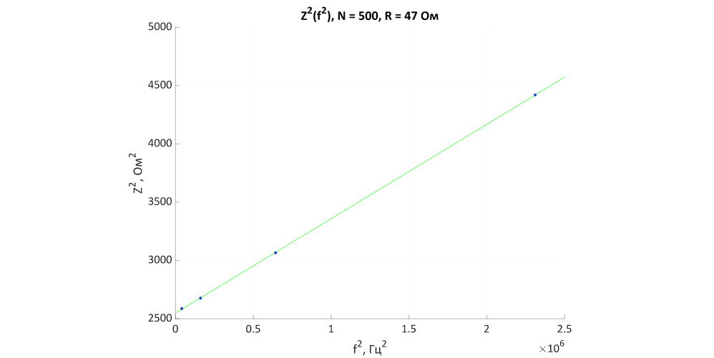
График 5.2.1. Зависимость квадрата полного сопротивления цепи с катушкой N = 500 и резистором R = 47 Ом от квадрата частоты (аппроксимация по четырём точкам)
a = (8.09 ± 0.10)⋅10⁻⁴ Ом²·Гц² | b = 2549 ± 13 Ом²
L = 4.53 ± 0.03 мГн | r = 3.49 ± 0.12 Ом
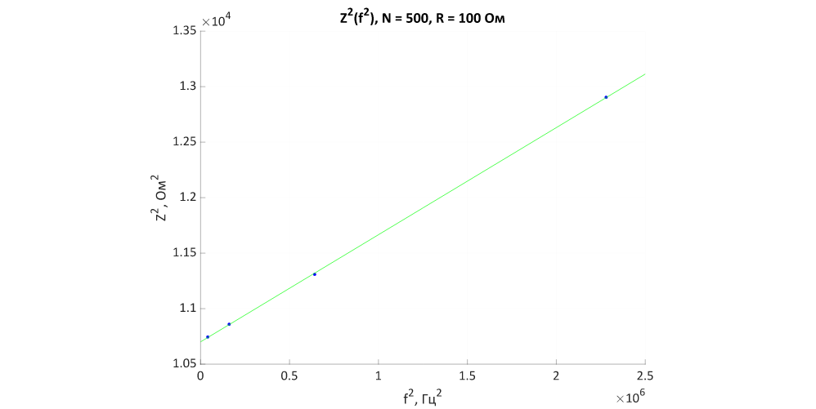
График 5.2.2. Зависимость квадрата полного сопротивления цепи с катушкой N = 500 и резистором R = 100 Ом от квадрата частоты (аппроксимация по четырём точкам)

A = (9.7 ± 0.2)⋅10⁻⁴ Ом²·Гц² | B = 10700 ± 30 Ом²
L = 4.94 ± 0.06 мГн | r = 3.45 ± 0.13 Ом
В случае с катушкой с числом витком N = 500 наличие активного сопротивления должно сильнее влиять на точность определения индуктивности, т.к. индуктивность такой катушки меньше, а, следовательно, меньше и вклад её реактивного сопротивления в общее сопротивление катушки.

Выводы
В ходе работы были приобретены навыки измерения и расчёта цепей переменного тока. Произошло ознакомление с понятием активного и реактивного сопротивления элементов цепи.

